Nama : Ari Yulianto

Nim : 181011402581

Kelas : 06TPLE011

UAS

MOBILE PROGRAMMING

Ade Putra Prima Suhendri, S.Kom, M.Kom SOAL

1.Jelaskan apa yang dimaksud dengan Mobile Programming? Point 5 2.Jelaskan apa yang dimaksud dengan User Interface (UI)? Point 5 3.Jelaskan apa yang dimaksud dengan API? jelaskan fungsinya! Point 5 4.Jelaskan perbedaan Native dan Hybrid pada mobile programming? Point 5

1. Jelaskan apa fungsi github! Point 5
2. 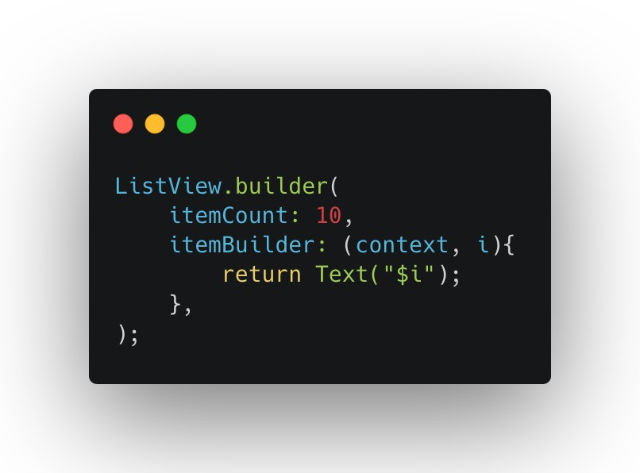Apa output dari script berikut ! Point 10:
3. 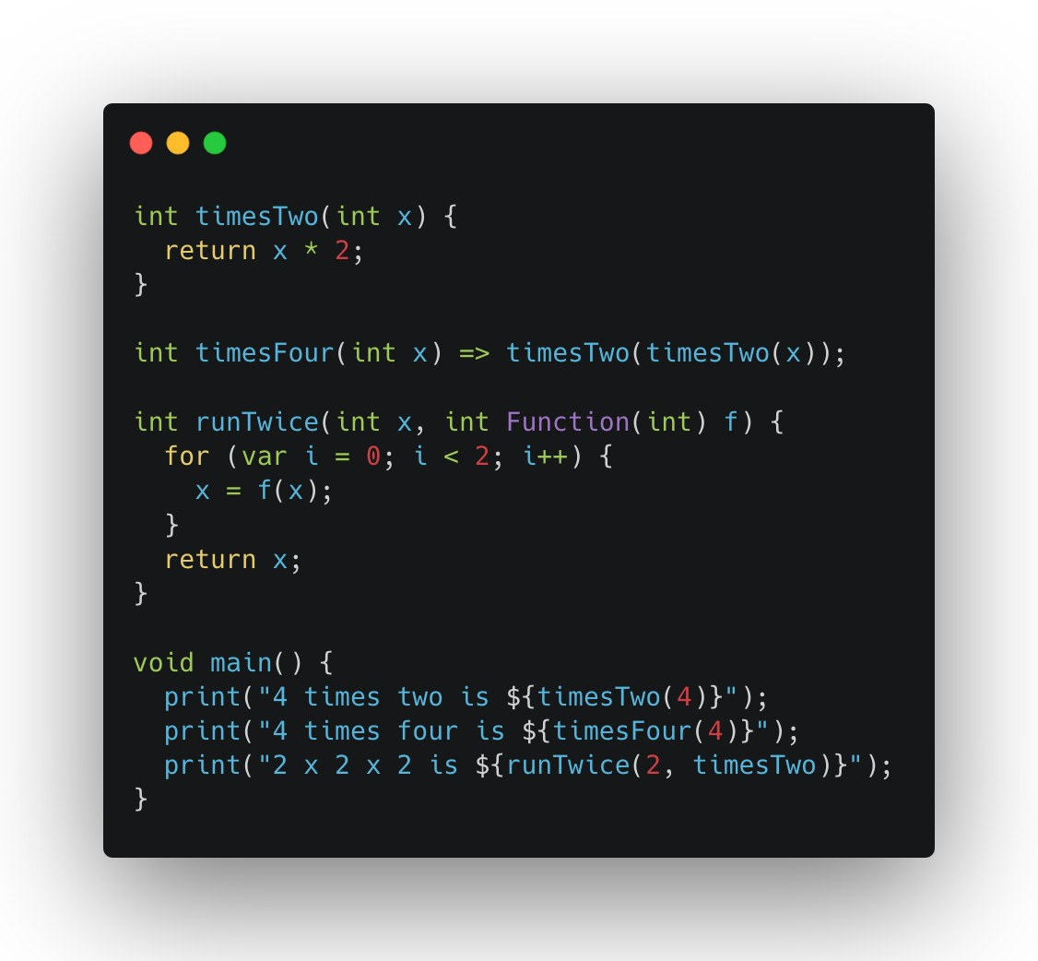Apa output dari script berikut ! Point 10:
4. Tuliskan sintak cara parsing JSON pada flutter ! Poin 55

Jawaban

1. ***Mobile Programming adalah pemrograman yang digunakan untuk perangkat mobile .***
2. User Interface adalah tampilan visual sebuah produk yang menjembatani sistem dengan pengguna (user).
3. *Application Programming Interface* atau API adalah sebuah antarmuka yang digunakan untuk menghubungkan antara satu aplikasi dengan aplikasi yang lain. Peran dari API adalah untuk sebagai perantara yang menghubungkan aplikasi berbeda, baik dari platform yang sama maupun lintas platform

*Fungsi API*

**Fungsi API**

Setelah mengetahui jenis dari API, berikutnya kita akan masuk pada pembahasan mengenai fungsi API. Di dalam proses penerapannya, API memiliki berbagai kemudahan dan keuntungan yang dapat dirasakan oleh setiap Developer. Berikut merupakan beberapa fungsi utama dari penggunaannya.

**1. Membantu beban kerja dari server**

Fungsi pertama dari API sendiri adalah untuk membantu tugas dari server. Dimana, dengan menggunakan sebuah antarmuka khusus ini, maka server tidak perlu mencari dan menyimpan semua data. Cukup dengan memanggil atau meminta API untuk mendapatkan data dari server asal.

### 2. Mengembangkan aplikasi lebih cepat dan efektif

API memberikan kemudahan dan manfaat dari sisi pengembangan aplikasi. Anda tidak perlu melakukan menghubungkan dua aplikasi untuk melakukan komunikasi.

### 3. Menciptakan aplikasi yang bersifat fungsional

Manfaat lain dari penggunaan API ini adalah menciptakan aplikasi yang lebih fungsional dan memiliki struktur yang kompleks.

4 Aplikasi **native** adalah aplikasi yang dibangun dengan bahasa pemrograman yang spesifik untuk platform tertentu. Contoh populernya yakni penggunaan bahasa pemrograman Objective-C atau Swift untuk platform iOS (Apple). Adapun platform Android yang menggunakan bahasa pemrograman Java.

Aplikasi hybrid adalah aplikasi web yang ditransformasikan menjadi kode native pada platform seperti iOS atau [**Android**](https://www.codepolitan.com/tag/android/). Aplikasi hybrid biasanya menggunakan browser untuk mengijinkan aplikasi web mengakses berbagai fitur di device mobile seperti Push Notification, Contacts, atau Offline Data Storage. Beberapa tools untuk mengembangkan aplikasi hybrid antara lain Phonegap, Rubymotion dan lain-lain.

6 GitHub adalah manajemen proyek dan sistem *versioning code* sekaligus platform jaringan sosial yang dirancang khusus bagi para developer. Lalu, apa saja fungsi GitHub? Dengan platform ini, Anda bisa bekerja bersama-sama dengan rekan dari berbagai berlahan dunia, merencanakan proyek, dan bahkan *tracking* (melacak) pekerjaan Anda.

Beberapa fungsi github adalah:

• Memungkinkan Anda untuk berkolaborasi dengan orang lain;

• Menyimpan dan mengawasi repository;

• Merencanakan, menyimpan dan melacak proses kerja dari proyek;

• Berkomunikasi dengan sesama programmer;

• Melacak bug dan memanajemen tugas. hingga;

• Menampilkan profil dan update dari Anda ke khalayak banyak.

**7.**

Text(1)

Text(2)

Text(3)

Text(4)

Text(5)

Text(6)

Text(7)

Text(8)

Text(9)

Text(10)

**8.**

8

16

8

4 dst ditulis 8

4 dst ditulis 16

2 x 2 di tulis 8

9 [

{

"id": 1,

"name": "Leanne Graham",

"username": "Bret",

"email": "Sincere@april.biz",

"address": {

"street": "Kulas Light",

"suite": "Apt. 556",

"city": "Gwenborough",

"zipcode": "92998-3874",

"geo": {

"lat": "-37.3159",

"lng": "81.1496"

}

},

"phone": "1-770-736-8031 x56442",

"website": "hildegard.org",

"company": {

"name": "Romaguera-Crona",

"catchPhrase": "Multi-layered client-server neural-net",

"bs": "harness real-time e-markets"

}

},

{

"id": 2,

"name": "Ervin Howell",

"username": "Antonette",

"email": "Shanna@melissa.tv",

"address": {

"street": "Victor Plains",

"suite": "Suite 879",

"city": "Wisokyburgh",

"zipcode": "90566-7771",

"geo": {

"lat": "-43.9509",

"lng": "-34.4618"

}

},

"phone": "010-692-6593 x09125",

"website": "anastasia.net",

"company": {

"name": "Deckow-Crist",

"catchPhrase": "Proactive didactic contingency",

"bs": "synergize scalable supply-chains"

}

},

Tahap Pertama kita akan membuat file halamanJson.dart dalam project kita.

Kemudian isi dengan kode di bawah ini.

**import** 'package:flutter/material.dart';

void main() {

runApp(new MaterialApp(

title: "My Apps",

home: new HalamanJson(),

));

}

**class** **HalamanJson** extends StatefulWidget {

@override

_HalamanJsonState createState() => _HalamanJsonState();

}

**class** **_HalamanJsonState** extends State {

@override

Widget build(BuildContext context) {

**return** Scaffold(

appBar: AppBar(

title: Text("Data JSON"),

),

drawer: DrawerApp(),

body: Center(

child: Text("Data JSON")

),

);

}

}

Selanjutnya kita membutuhkan beberapa package diantaranya sebagai

berikut. Tambahkan http dependencies dalam file pubspecs.yaml

dependencies:

flutter:

sdk: flutter

http: ^0.12.0+1

Lalu **import** **dalam** file .dart

**import** 'dart:convert';

**import** 'package:http/http.dart' **as** http;

**import** 'dart:async';

Selanjutnya kita akan menggunakan Future untuk menjalankan http.get.

List datadariJSON;

Future ambildata() async {

http.Response hasil = await http.get(

Uri.encodeFull("https://jsonplaceholder.typicode.com/users"),

headers: {"Accept": "application/json"});

this.setState(() {

datadariJSON = json.decode(hasil.body);

});

}

Pada contoh Future di atas, sebelumnya kita telah membuat List terlebih

dahulu yang bernama datadariJSON yang dimaksudkan akan menampung

data yang akan diparsing dari url. Jadi sebelum Future ambildata dijalankan

maka List datadariJSON masih bernilai null. setState di sini berfungsi untuk

merubah state dari datadariJSON yang tadinya null menjadi berisi data dari

hasil parsing. Lalu untuk menjalankan Future ambil data kita

menggunakan initState.

@override

void initState() {

this.ambildata();

}

Singkatnya Full Code-nya akan menjadi seperti di bawah ini. Di sini saya

menampilkan List datadariJSON menggunakan ListView.builder dimana

setiap ListTile nya dapat diubah secara custom sesuai keinginan masingmasing. Untuk melihat contoh Listview custom

**import** 'dart:convert';

**import** 'package:flutter/material.dart';

**import** 'package:http/http.dart' **as** http;

**import** 'dart:async';

void main() {

runApp(new MaterialApp(

title: "My Apps",

home: new HalamanJson(),

));

}

**class** **HalamanJson** extends StatefulWidget {

@override

_HalamanJsonState createState() => _HalamanJsonState();

}

**class** **_HalamanJsonState** extends State {

List datadariJSON;

Future ambildata() async {

http.Response hasil = await http.get(

Uri.encodeFull("https://jsonplaceholder.typicode.com/users"),

headers: {"Accept": "application/json"});

this.setState(() {

datadariJSON = json.decode(hasil.body);

});

}

@override

void initState() {

this.ambildata();

}

@override

Widget build(BuildContext context) {

**return** Scaffold(

appBar: AppBar(

title: Text("Data JSON"),

),

body: Container(

child: ListView.builder(

itemCount: datadariJSON == null ? 0 : datadariJSON.length,

itemBuilder: (context, i){

**return** ListTile(

title: Text(datadariJSON[i]['name']),

);

}

),

),

);

}

}

Saat menampilkan data dari List kita seperti menampilkan array pada

umumnya dan disesuaikan dengan struktur dari JSON yang tersedia.

Contohnya di sini menampilkan name dengan

cara datadariJSON[i]['name']. Contoh lain jika ingin menampilkan nama

jalan maka kita gunakan cara datadariJSON[i]['address']['street'].

**Kartu UAS**

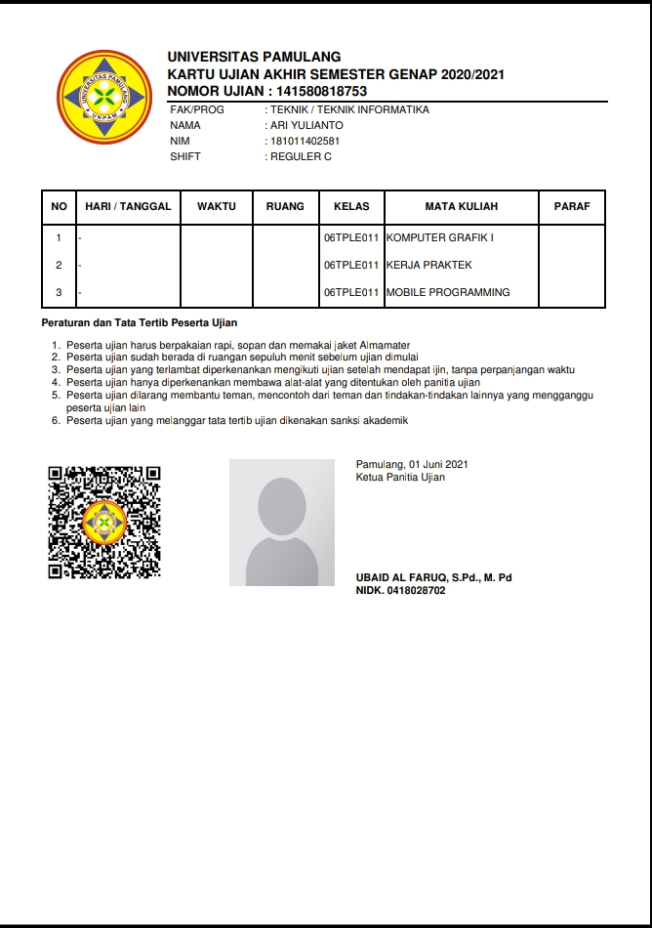

Bukti Pembayaran

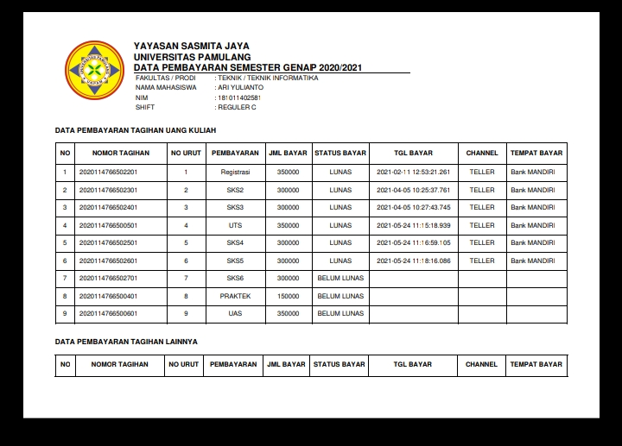

**Link Github Ari Yulianto**

**https://github.com/Akungithub1665**